Министерство образования и науки РФ
Московский государственный областной университет

Р.В. МИТИН

ЛЕКЦИИ ПО ФИЗИКЕ

МОЛЕКУЛЯРНАЯ ФИЗИКА
ТЕРМОДИНАМИКА

МОСКВА 2007

Конспект составлен на основе курса лекций, читаемого автором в течение ряда лет для студентов нефизических специальностей. Использованы компьютерные программы: текстовый редактор Word (2000, 2003), редактор формул Ms Equation, графический редактор Paint, сложные рисунки и фотографии учёных взяты из Интернета.

© Автор текста и компьютерного оформления – профессор, доктор физ.-мат. наук Р.В. Митин, МГОУ, кафедра общей физики, 2007 г.

МОЛЕКУЛЯРНАЯ ФИЗИКА

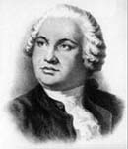
В 18 веке вместо современных разделов физики – молекулярно-кинетической теории и термодинамики существовала так называемая теория теплорода. В основе её лежало представление, что количество теплорода всегда сохраняется. Природа теплорода была совершенно неясна. Серьёзным критиком теории теплорода был М.В. Ломоносов, он видел причину тепла во вращательном движении частиц вещества. Ломоносов сформулировал также принцип сохранения материи и движения, значительно опередив других учёных. Б. Румфорд (Англия, 1799 г.), наблюдал выделение теплоты при сверлении пушечных стволов, отсюда следовал вывод, что теплота – особый вид движения. В дальнейшем Д.Джоуль экспериментально доказал, что совершение механической работы приводит к эквивалентному нагреванию тела. Большую роль сыграли опыты Р. Броуна, впервые наблюдавшего движение микроскопических частиц, взвешенных в жидкости. Оказалось, что это движение (броуновское) тем интенсивнее, чем меньше размер частиц и чем выше температура. То есть всё говорило о том, что теплота это хаотическое движение атомов и молекул.
Современная молекулярно-кинетическая теория объясняет такие понятия, как давление газа, его температура как суммарный результат хаотического движения отдельных молекул. Изучением тепловых свойств веществ занимается также термодинамика, которая в отличие от молекулярно-кинетической теории изучает макроскопические свойства тел, не интересуясь их микроскопической картиной. Однако, и молекулярно-кинетическая теория и термодинамика, по сути, являются единой теорией, взаимно дополняя друг друга.

Масса и размеры молекул

Современное определение атомного А (молекулярного М) веса: атомным весом химического элемента называется отношение массы атома (молекулы) к 1/12 массы атома углерода (единичной массе).
m_{ед} = 1,66∙10 ⁻²⁷ кг, масса атома = А m_{ед} , масса молекулы = М m_{ед}
Размер молекул составляет примерно 3∙10⁻¹⁰ м. Пример: всё количество атомов в 1 см³ меди, расположенные вдоль одной линии, займёт длину около 100 расстояний Земля – Солнце.

Состояние системы. Процесс

Системой называется совокупность рассматриваемых тел. Пример системы – жидкость и находящийся с ней в равновесии водяной пар.
Всякая система может находиться в различных состояниях, отличающихся температурой t , давлением p , объёмом V и т.д.

1-е начало термодинамики

Наряду с механической энергией направленного движения тело обладает внутренней энергией хаотического теплового движения, при котором скорости отдельных молекул и расстояния между ними непрерывно изменяются. Внутренней энергией тела называют сумму кинетической энергии хаотического движения молекул и потенциальной энергии их взаимного расположения.
Если привести в соприкосновение два тела, они смогут обмениваться энергией. Этот обмен характеризуется понятиями совершённой работы А и переданного тепла Q. Если разбить какой то процесс на ряд элементарных процессов, то будет выполняться
∆Q = ∆U + ∆A или dQ = dU + dA.
Или словами: количество теплоты, сообщённое системе, идёт на увеличение её внутренней энергии и на совершение системой работы над внешними телами. Это и есть современная формулировка 1-го начала термодинамики.
Смысл его заключается в законе сохранения энергии с учётом энергии как внешних (механическая работа), так и внутренних (хаотических тепловых) движений.

Работа, совершаемая телом при изменении его объёма

Рассмотрим газ в цилиндре с поршнем, р – давление газа. Газ стремится расшириться, перемещает поршень и, значит, совершает над ним работу.

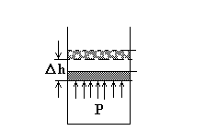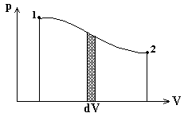

Элементарная работа ∆A = f ∆h , но p = f / s следовательно
∆A = p s ∆h или ∆A = p ∆V , dA = p dV .
Если мы будем поддерживать p = Const в процессе расширения газа (для этого всё время подогревая газ), то A₁₂ = p (V₂ – V₁) .
Если же p ≠ Const то A₁₂ =$\int_{V_{1}}^{V_{2}}{}$p dV (полная площадь под кривой).
1-е начало термодинамики можем теперь переписать так:
dQ = dU + p dV

Уравнение состояния идеального газа

Состояние некоторой массы газа определяется значениями трёх параметров p, V, t . Из опытных данных следует, что эти параметры связаны между собой математической зависимостью, которую называют уравнением состояния данного количества газа или вообще данного тела. Известные из опытов законы (Бойля-Мариотта, Гей-Люссака) являются частными случаями уравнения состояния, когда либо t = Const, либо V = Const, либо p = Const.

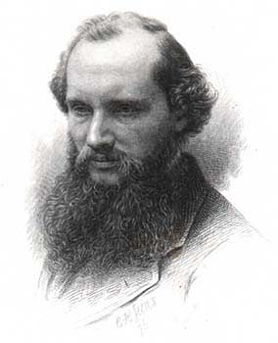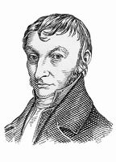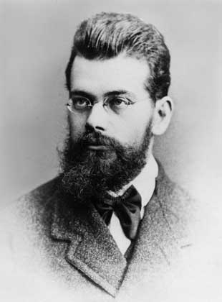
У. Томсон (Кельвин) А. Авогадро Л. Больцман

В физике сейчас используют для определения температуры абсолютную температурную шкалу Кельвина:
T (в градусах Кельвина) = t (в градусах Цельсия) + 273
Нуль шкалы Кельвина называется абсолютным нулём (t = – 273 ˚С).
Введение шкалы Кельвина позволило написать следующее из опытных данных выражение для уравнения состояния газа в общем виде (газ, который точно следует этому уравнению, называется идеальным газом):
p = n k T

где k = 1,38 ∙10⁻²³ дж / град – постоянная Больцмана, n – число молекул в единице объёма. Так как N = n V , где V – объём газа, а N – полное число молекул в этом объёме, то получим
p V / T = N k
Из этой формулы следует важный вывод, что при данном давлении, температуре в объёме V содержится независимое от природы газа число молекул, таким образом, должна существовать какая-то константа, равная определённому числу молекул. За такую константу условились считать т.н. число Авогадро N_{A} = 6,023∙10²⁶ (число частиц единичной массы, содержащееся в массе, равной одному килограмму). Кроме того, вводится число μ, равное М кг. То есть μ (т.н. киломоль) это масса, равная молекулярному весу, выраженному в килограммах.
Тогда N_{A} = μ / (M m_{ед} )
Таким образом, в киломоле любого газа содержится число молекул, равное числу Авогадро. Тогда N = m / M m_{ед} = (m / μ ) N_{A} . Теперь N k = (m / μ ) N_{A} k
Величина R = N_{A} k = 8,31∙10 ⁻³ дж / (град ∙ кмоль) называется газовой постоянной.
С учётом всего этого можем записать:

p V / T = (m / μ) R
где m масса газа, μ масса киломоля.
Это уравнение называется уравнением Менделеева-Клапейрона.
Если взять количество газа с массой, равной одному киломолю (то есть m = μ), то тогда уравнение состояния выглядит так:

p V_{км} / T = R

Это уравнение называется уравнением Клапейрона, исторически оно было получено раньше уравнения Менделеева-Клапейрона.

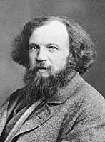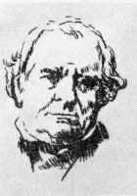
Д.И. Менделеев Б. Клапейрон

КИНЕТИЧЕСКАЯ ТЕОРИЯ ГАЗОВ

Уравнение для давления газа на стенки.

Согласно кинетической теории газ – совокупность одинаковых, хаотически движущихся, не взаимодействующих друг с другом на расстоянии молекул. В основном молекулы движутся свободно, только иногда сталкиваясь, друг с другом, или со стенками сосуда. Размеры молекул малы по сравнению с расстояниями между ними. Это и есть модель идеального газа.
Изобразим схему движения молекул в разных направлениях:
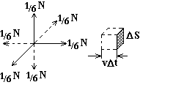
Из N молекул, содержащихся в данном объёме, по каждому из 6-ти направлений движется 1/6 часть N. Пусть по нормали к одному направлению есть стенка с площадью ∆S. Будем считать, что скорости молекул одинаковы. Каждая молекула при упругом ударе со стенкой меняет направление своего движения на обратное. Таким образом, она отдаёт стенке импульс ∆ m v = 2 m v. За время ∆t до площадки ∆S долетят все молекулы из изображённого элементарного объёма, движущиеся по оси х:
∆N = (1/6) n (v ∆t) ∆S , n – плотность молекул. При этом переданный импульс ∆p = 2 mv ∆N = (1/3)mv nv ∆t ∆S и по закону Ньютона сила, действующая на стенку f = ∆p / ∆t = (1/3) n mv² ∆S. Тогда для давления получим p_{давл} = f / ∆S = (1/3) n mv² . Но mv²/2 – это кинетическая энергия молекулы, значит:
p_{давл} = (2/3) n ε_{k} .
Заметим, что при строгом выводе надо брать средние значения скорости и кинетической энергии, поэтому: p_{давл} = (2/3) n ε_{k ср}
Сравнивая с p = n k T , получаем:
ε_{k ср} = (3/2) k T
Итак, абсолютная температура газа пропорциональна средней кинетической энергии одной молекулы.
Или иначе: m v²/2 = (3/2) k T v² = 3 k T / m
Корень квадратный из v² называется средней квадратичной скоростью. Таким образом: v_{ср. кв} = $\sqrt{ 3{\text{kT}}/m}$

Если имеется смесь разных газов, то их температура одна и та же, значит: p = (n₁ + n₂ + n₃ + ........ + n_{i}) k T = p₁ + p₂ + p₃ +........+ p_{i} .
Это утверждение является законом Дальтона: давление смеси идеальных газов равно сумме парциальных давлений газов, образующих смесь.

Распределение энергии по степеням свободы

Числом степеней свободы механической системы называется количество независимых величин, с помощью которых может быть задано движение системы. Если рассматривать атомы, как материальные точки, то они могут двигаться только поступательно, в трёх различных направлениях, соответствующих осям координат. Говорят, что одноатомные молекулы имеют три степени свободы. Для многоатомных молекул нужно ещё учесть вращения относительно осей вращения, а также колебания отдельных атомов молекулы. В кинетической теории газов предполагается полная хаотичность движения, причём любых видов движения. При взаимных столкновениях молекул происходит обмен их энергиями (поступательной во вращательную, колебательную, и наоборот). Таким путём устанавливается равновесие средних энергий разных видов движений.
То есть, на каждую степень свободы должно приходиться в среднем одно и то же количество энергии.
Какое же это значение? Мы видели, что для поступательных движений кинетическая энергия молекулы это ε_{k} = (3/2) k T , значит ε_{степ} = (1/2) k T, и средняя энергия молекулы ε = (i/2) k T, где i – число степеней свободы молекулы.

Внутренняя энергия и теплоёмкость идеального газа

Для внутренней энергии одного киломоля μ какого либо газа, то есть суммы энергий всех молекул, получим:
U_{км} = N_{А} ε = $\frac{i}{2}$ N_{А} k T = $\frac{i}{2}$ R T
Для U произвольной массы газа m получим:
U = $\frac{m}{μ}$ U_{км} = $\frac{m}{μ}$ $\frac{i}{2}$ R T
Теперь определение теплоёмкости: теплоёмкостью тела называется количество тепла dQ, которое нужно сообщить телу, чтобы повысить его температуру на один градус.
Таким образом, С_{тела} = dQ/dT дж / град.
Найдём теплоёмкость киломоля газа. Тут нужно иметь в виду два случая: 1) постоянный объём V = Const .
Из 1-го начала: dQ_{V} = dU + p dV = dU , следовательно C_{v} = dU/dT или C_{v} = $\frac{i}{2}$ R, соответственно теперь U_{км} = C_{v} T.
2) постоянное давление dQ_{p} = dU + p dV

C_{p} = dU/dT + p (d V/dT) = C_{V} + p (d V/dT)

Но из уравнения состояния (для киломоля): pV/T = R
Значит (dV/dT)_{p} = R/p и C_{p} = C_{V} + R (уравнение Майера, из этого уравнения Ю.Майер первым получил значение механического эквивалента теплоты и сформулировал закон сохранения энергии).
Так как C_{v} = $\frac{i}{2}$ R то C_{p} = ($\frac{i}{2}$ +1) R = R (i + 2) / 2

Уравнение адиабаты идеального газа

Адиабатический процесс это такой процесс, когда не происходит теплообмена системы с внешней средой. То есть dQ = 0
Из первого начала термодинамики получим:
0 = dU + p dV = $\frac{m}{μ}$$\frac{i}{2}$ dT + p dV = $\frac{m}{μ}$ C_{V} dT + p dV, но
p = $\frac{m}{μ}$ $\frac{\text{RT}}{V}$ значит 0 = C_{V} dT + $\frac{\text{RT}}{V}$ dV или
dT/T + $\frac{R}{C_{V}}$ dV/V = 0 отсюда: d (lnT + $\frac{R}{C_{V}}$ lnV) = 0
Значит: ln T + $\frac{R}{C_{V}}$ lnV = Const
R = C_{p} – C_{V} $\frac{R}{C_{V}}$ = $\frac{C_{p}−C_{V}}{C_{V}}$ = $\frac{C_{p}}{C_{V}}$ – 1 = γ – 1
Здесь мы обозначили γ = $\frac{C_{p}}{C_{V}}$ = (i + 2) / i
γ – так называемый показатель адиабаты.
Теперь напишем: ln T + (γ – 1) lnV = ln T + (lnV)^{γ -1} = Const
Следовательно, T V ^{γ -1} = Const
Это и есть уравнение адиабаты. Из уравнения состояния
T = $\frac{m}{μ}$ ∙ $\frac{\text{pV}}{R}$ ~ pV
Тогда pV ∙ V ^{γ -1} = Const или p V ^{γ} = Const
В таком виде уравнение адиабаты называют уравнением Пуассона.

Работа, совершаемая идеальным газом

При изменении объёма от V₁ до V₂ газ совершает работу, которая вычисляется по формуле: A₁₂ = $\int_{V_{1}}^{V_{2}}{}$p dV , где p зависит от V . Рассмотрим несколько случаев:
1) Давление постоянно – изобарический процесс ( p = Const).
A₁₂ = $\int_{V_{1}}^{V_{2}}{}$ p dV = p (V₂ – V₁ )
2) Объём не меняется – изохорический процесс (V = Const).
A₁₂ = $\int_{V_{1}}^{V_{2}}{}$ p dV = p (V₂ – V₁ ) = 0 (V₂ = V₁ , сила есть, а перемещения – нет)
3) Температура постоянна – изотермический процесс (T = Const).
A₁₂ = $\int_{V_{1}}^{V_{2}}{}$ p dV = $\int_{V_{1}}^{V_{2}}{}$pV $\frac{\text{dV}}{V}$ = $\frac{m}{μ}$ RT $\int_{V_{1}}^{V_{2}}{}$$\frac{\text{dV}}{V}$ =
= $\frac{m}{μ}$ RT ln $\frac{V_{2}}{V_{1}}$
4) Нет теплообмена со средой – адиабатический процесс (dQ = 0).
Можно написать p V ^{γ} = p₁ V₁^{γ} , где p₁ и V₁ – значения давления и объёма в начале процесса. Тогда
A₁₂ = $\int_{V_{1}}^{V_{2}}{}$p dV = $\int_{V_{1}}^{V_{2}}{}$ p₁ (V₁ / V)^{γ} d V = p₁ V₁^{γ} $\int_{V_{1}}^{V_{2}}{}$ $\frac{\text{dV}}{V^{γ}}$ =
= p₁ V₁ ^{γ} $\frac{1}{−γ+1}$ V ^{-γ+1} $\underset{V_{1}}{\overset{V_{2}}{|}}$ = $\frac{p_{1}V_{1}^{γ}}{γ−1}$ ( $\frac{1}{V_{1}^{γ−1}}$ – $\frac{1}{V_{2}^{γ−1}}$) =
= $\frac{p_{1}V_{1}^{γ}}{γ−1}$ $\frac{1}{V_{1}^{γ−1}}$ [1 – (V₁/ V₂)^{γ-1}] = $\frac{p_{1}V_{1}}{γ−1}$ [1 – (V₁/ V₂)^{γ-1}]

Распределение молекул газа по скоростям

До сих пор в наших рассуждениях мы считали, что все молекулы газа движутся с одной и той же скоростью, но хаотически меняющейся по направлению. На самом же деле, конечно, скорости молекул, непрерывно сталкивающихся друг с другом, должны быть различными. Точно так же соударяющиеся шары в билиарде не все движутся с одной скоростью, некоторые остаются вообще на одном месте.
Каков же закон, по которому распределены скорости между разными молекулами? В 1860 г. Д. Максвелл показал, что такой закон можно получить, исходя из общих рассуждений о хаотичности столкновений молекул, не входя в подробности движения каждой отдельной молекулы. Максвелл показал, что кривая распределения молекул по скоростям должна обладать максимумом. Точный вид этой кривой или функции распределения молекул по скоростям:
f(v) = A $e^{− \frac{m v^{2}}{2 \text{kT}}}$ v²
С помощью f(v) число молекул ∆N_{v} , находящихся внутри интервала скоростей от v до v + ∆v , определяется так: ∆N_{v} = N f(v) ∆v . Ясно, что ∑ ∆N_{v} = N = N ∑ f(v) ∆v . Отсюда следует: ∑ f(v) ∆v = 1 , или
$\int_{0}^{∞}{}$f(v) ∆v = 1 . Значит A ∙$\int_{0}^{∞}{}$$e^{− \frac{m v^{2}}{2 \text{kT}}}$ v² dv = 1 . Вычисляя интеграл, получим A = 4 π (m / 2 π kT) ^{3/2} . Вид функции распределения приведён на рисунке для двух значений температуры газа.

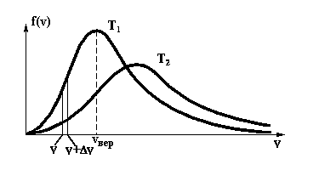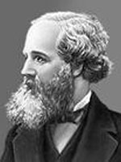
Д. Максвелл

Найдём положение максимума:
0 = d f(v) / dv = A $e^{− \frac{m v^{2}}{2 \text{kT}}}$ 2 v + A $e^{− \frac{m v^{2}}{2 \text{kT}}}$ v² ( – 2 mv / 2 kT) =
= A $e^{− \frac{m v^{2}}{2 \text{kT}}}$ v (2 – m v² / kT) .
Отсюда следует, что максимум наблюдается при значении для наиболее вероятной скорости молекул: v_{вер} = $\sqrt{\frac{2\text{kT}}{m}}$

Барометрическая формула

Известно, что атмосферное давление убывает с высотой. Найдём функцию p(h), описывающую зависимость давления от высоты. Атмосферное давление на какой-либо высоте h обусловлено весом вышележащих слоёв газа. Пусть p(h) – давление на высоте h. Тогда давление на высоте h + dh будет p + dp. Разность давлений p и p + dp равна весу газа, заключённого в объёме цилиндра с площадью основания, равной единице, и высотой dh: p – (p + dp) = = ρ g dh , где ρ – плотность газа (нужно иметь в виду, что dp < 0).
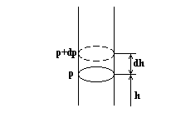
Отсюда dp = – ρ g dh . Выразим ρ с помощью уравнения состояния газа Менделеева-Клапейрона ( pV = (m / μ) RT ) : ρ = m / V = p μ / RT. Тогда dp = – (p μ g / RT) dh или dp / p = – ( μ g / RT) dh .

Отсюда получаем ℓn p = – μ g h / RT + Const . И окончательно:
p = p₀ $e^{− \frac{μ g h}{R T}}$ (p₀ – давление газа при h = 0) .
Это и есть так называемая барометрическая формула. В соответствие с этой формулой при подъёме на высоту 6 км давление падает вдвое и составляет 0,5 атм.

Распределение Больцмана

Если подставить в барометрическую формулу уравнение состояния газа в виде p = n kT , получим n = n₀ $e^{− \frac{μ g h}{R T}}$ . Но: μ / R = m / k (m – масса молекулы). Поэтому можем написать n = n₀ $e^{− \frac{m g h}{k T}}$ . Мы знаем, что m g h = ε_{p} – потенциальная энергия молекулы, находящейся в поле тяжести. Поэтому: n = n₀ $e^{− \frac{ε_{p}}{k T}}$ . Эта формула называется распределением Больцмана, который показал, что она справедлива не только для поля сил тяжести, но вообще для любого потенциального поля.
Распределения Максвелла и Больцмана можно объединить в один закон Максвелла-Больцмана:
dn = n₀ 4π (m / 2π kT)^{3/2} exp ( – $\frac{ε_{p}+\frac{{\text{mv}}^{2}}{2}}{\text{kT}}$) v² dv
Здесь ε_{p} + mv² /2 = ε – полная энергия молекулы.

Экспериментальная проверка
молекулярно-кинетической теории

1) Опыты по определению размеров молекул.
Самые убедительные опыты такого рода были проведены Д.У. Рэлеем в начале 20 века. Опыт состоял в том, что в широкий сосуд наливается вода. Если на поверхность воды капнуть каплю оливкового масла, то в определённых условиях опыта она растечётся по поверхности и образует плёнку, толщина которой будет равна диаметру одной молекулы масла. В опыте Рэлея объём капли масла был равен V = 9∙10 ⁻¹⁰ м³, площадь поверхности плёнки S = π R² = 0,55 м². Диаметр молекулы (толщина плёнки) оказался равен
d = ℓ = V / S = 1,6∙10 ⁻⁹ м.
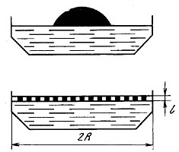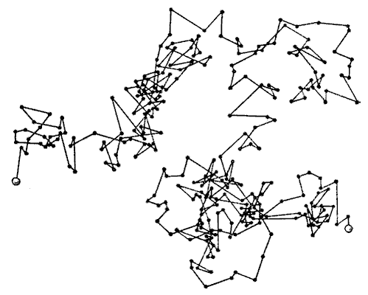
1) 2)

2) Броуновское движение.
Р. Броун в своих первых опытах (1827 г.) рассматривал в микроскоп каплю жидкости, в которой были взвешены мельчайшие частицы. Он обнаружил, что эти частицы совершают беспорядочное движение, описывая при этом сложные зигзагообразные траектории. Их движение напоминало движение роя мелкой мошкары и не прекращалось, сколько бы времени не велось наблюдение. В дальнейшем броуновское движение изучалось разными учёными в течение около ста лет. Были сделаны следующие выводы:
Причиной броуновского движения частиц является хаотическое движение окружающих молекул, сталкивающихся с частицами. Интенсивность броуновского движения растёт с повышением температуры. Таким образом, броуновское движение доказывает факт существования молекул и их непрерывное хаотическое движение.
3) Опыты по определению числа Авогадро.
В 1909 г. Ж. Перрен провёл опыты по определению числа Авогадро, основываясь на формуле Больцмана для изменения с высотой числа молекул в единице объёма (n = n₀ $e^{− \frac{m g h}{k T}}$). Перрен наблюдал в микроскоп взвесь в воде мелких шариков особой смолы (гуммигута). Он изготовил несколько порций таких шариков с диаметром от 0,15 до 0,5 мкм. Такие шарики в воде подвергаются ударам молекул воды и осуществляют броуновское движение. При этом они ведут себя так же, как молекулы газов в поле тяготения. Поэтому к ним применима вышеприведенная формула Больцмана. Фокусируя микроскоп на разные по высоте слои взвеси частиц гуммигута в воде, можно изучить их распределение по высоте. Величине mg в этом случае соответствует вес частицы гуммигута с учётом поправки на закон Архимеда. В результате можно экспериментально определить, используя формулу Больцмана, величину постоянной Больцмана k. Число Авогадро получим из известной формулы A = R / k. Здесь R – газовая постоянная, которая легко определяется из опытов с газами с использованием уравнения состояния Клапейрона.
4) Опыты по проверке закона распределения Максвелла.
В 1920 г. О.Штерн провёл первое экспериментальное определение скоростей молекул. Его прибор состоял из двух коаксиальных цилиндров. По оси прибора натянута металлическая нить, покрытая серебром. При нагреве нити электрическим током с её поверхности испаряются атомы серебра. Атомы движутся по радиальным направлениям и выходят в виде молекулярного пучка через продольную щель во внутреннем цилиндре. Пучок достигает внешнего цилиндра, и атомы серебра оседают на его поверхности. Если привести весь прибор во вращение, то след пучка на поверхности сместится на некоторую величину, так как атомам в пучке понадобится некоторое, зависящее от скорости атомов, время для пролёта между цилиндрами. Весь прибор успеет за это время повернуться на некоторый угол. Исследуя профиль следа, можно составить представление о распределении атомов серебра по скоростям.

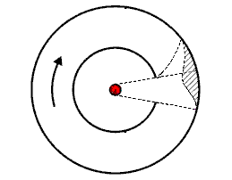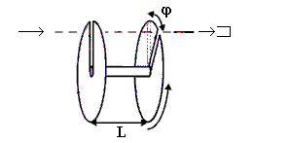
Опыт Штерна Опыт Ламмерта

Более точно закон распределения был проверен в опыте Ламмерта в 1929 г. Молекулярный пучок пропускался через два вращающихся диска со смещёнными прорезями. При этом из пучка выделяются только молекулы с определённой скоростью. Величина этой скорости определится из условия, что время t₁, за которое молекулы пролетят расстояние L (t₁ = L/v), должно совпадать со временем t₂, за которое диски повернутся на угол φ (t₂ = φ/ω). Отсюда для скорости молекул получим v = ω / φ . Меняя скорость вращения ω, можно получить распределение молекул в пучке по скоростям. Результат совпадает с законом распределения Максвелла.

Средняя длина свободного пробега

Как мы уже знаем, молекулы газа непрерывно сталкиваются друг с другом, а между столкновениями свободно пролетают какое то расстояние, разное для каждой молекулы. Найдём среднюю величину такого свободного полёта, т.н. среднюю длину свободного пробега.
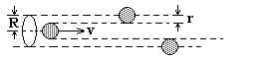
Пусть молекула – шар радиуса r, который движется со скоростью v.
Тогда при своём движении молекула столкнётся (по крайней мере, зацепит) все молекулы, лежащие внутри цилиндра радиусом R = 2r. За время t молекула пролетит путь vt и заденет N = 4πr²vnt молекул (n плотность молекул в газе). Это – результат приближённого расчёта, точный расчёт даёт
N = 4 $\sqrt{2}$ πr² vnt.
Среднюю длину свободного пробега получим, поделив путь на число соударений: λ = vt / N = $\frac{1}{4\sqrt{2 }{πr}^{2} n}$ .
Величину 4 πr² обычно называют эффективным поперечным сечением молекулы σ. Тогда λ = $\frac{1}{\sqrt{2 } σ n}$
Так как n ~ p /kT то λ ~ 1/p , то есть длина свободного пробега возрастает с уменьшением давления. Для атмосферного давления можно подсчитать λ, она равна 10 ⁻⁵ см.
Если же откачать воздух из сосуда до давления 10 ⁻⁷ атмосферного (это легко достигается при помощи современных насосов), то λ будет около 100 см. То есть, молекулы в сосуде свободно летают от стенки к стенке, несмотря на то, что число частиц в единице объёма при таком давлении будет составлять 10¹².

Диффузия в газах

Предположим, что мы в этой комнате, в углу открыли баллон с азотом, значит тут – азот, а везде – воздух. Что произойдёт дальше? Молекулы азота будут сталкиваться с молекулами кислорода и по сложным и запутанным траекториям постепенно разлетятся на всю комнату, равномерно размешавшись с другими молекулами.
Из опытов было известно, что при таком процессе диффузии выполняется следующий закон для количества газа dM, переносимого при диффузии через площадку ds за время dt в направлении x, то есть в направлении, вдоль которого имеется изменение плотности ρ газа, то есть dρ/dx:
dM = – D (dρ/dx) ds dt (закон Фика)

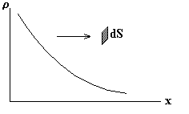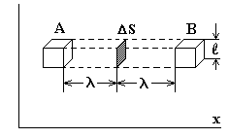

Величину D называют коэффициентом диффузии. Знак минус означает, что газ переносится в сторону убывания его плотности. Подсчитаем теперь D, исходя из представлений кинетической теории.

Выберем элементарные объёмы А и В, находящиеся на расстоянии λ справа и слева от площадки ∆S Это означает, что молекулы пролетают до ∆S без столкновений.
n_{A} = n′₀ ℓ³ n_{B} = n′′₀ ℓ³
Значит из А вправо летит 1/6 n_{A}, время до их пролёта через ∆S δt = ℓ / v. И значит, за единицу времени пролетит число молекул
∆ n_{A} = 1/6 n_{A}/ δt =1/6 n_{A} v /ℓ = 1/6 n′₀ ℓ² v = 1/6 n′₀ v ∆S

И точно также из кубика В слева пролетит ∆n_{B} = 1/6 n′′₀ v ∆S. И разность за время ∆t (!) ∆n = 1/6 v (n′₀ – n′′₀) ∆S ∆t .
Можно написать: n′′₀ – n′₀ = 2λ ∆n₀ / ∆x = 2λ dn₀/dx
Сравнивая, получим: ∆n = – 1/3 vλ (dn₀/dx) ∆S ∆t
если умножить на массу молекулы, получаем:
dM = – 1/3 vλ (dρ/dx) dS dt
Сравнивая с первоначальной формулой, видим
D = 1/3 vλ
если подставить выражения для v и λ, то D ~ $\frac{\sqrt{T}}{n σ \sqrt{m}}$ .
Итак D ~ 1/p .

Вязкость газов

При движении слоёв газа по отношению друг к другу между ними возникают силы, которые заставляют более медленный слой двигаться быстрее.
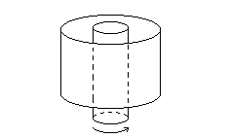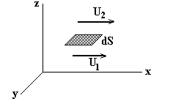

Пример: вращая внутренний цилиндр, мы заставляем вращаться и внешний цилиндр.
Для силы внутреннего трения также был установлен опытный закон: f = η (du/dz) dS (закон Ньютона)
где η – коэффициент вязкости. Приведём без вывода формулу.
η = 1/3 ρ v λ
Так как λ ~ 1/ n σ v ~ $\sqrt{\frac{T}{m}}$
то: η ~ n m $\sqrt{\frac{T}{m}}$ ∙ $\frac{1}{n σ}$ ~ $\frac{\sqrt{\text{mT}}}{σ}$
то есть не зависит от давления p. Эта зависимость хорошо подтверждается при сравнении с опытными данными по измерению вязкости газов.

Теплопроводность газов

Из опытных данных известно, что если в какой либо среде существует изменение Т вдоль какого то направления, то вдоль этого направления устанавливается поток тепла
dQ = – $κ$ (dT/dx) dS dt (закон Фурье)
$κ$ – коэффициент теплопроводности, знак минус означает, что тепло течёт в направлении убывания температуры. Приведём без вывода формулу
$κ$ = 1/3 ρ v λ c_{V}

где c_{V} = C_{V} /μ называется удельной теплоёмкостью при постоянном объёме.

Таким образом, с помощью кинетической теории мы получили формулы для коэффициентов диффузии, вязкости и теплопроводности. Эти коэффициенты обычно называют коэффициентами переноса.
D = 1/3 v λ η = 1/3 ρ v λ $κ$ = 1/3 ρ v λ c_{V}
Из сравнения видим, что
η = D ρ $κ$ = η c_{V} $κ$ = D ρ c_{V}
Эти зависимости хорошо подтверждаются данными опытов.

РЕАЛЬНЫЕ ГАЗЫ

Отклонение газов от идеальности.

Как мы знаем, уравнение состояния идеального газа имеет вид
$\text{pV}=\frac{m}{μ}$ RT . Реальные газы хорошо подчиняются этому уравнению. Но! Всё это хорошо, если давления газа не очень велики, так что между молекулами остаётся достаточно места, чтобы они могли свободно летать. Из уравнения состояния идеального газа следует, что при большом давлении объём газа должен стремиться к нулю. Ясно, что для реального газа так не может быть, так как сами молекулы должны занимать какой то объём, хоть он и мал.
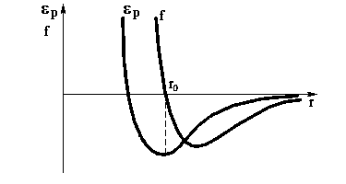
Второе. До сих пор мы считали, что молекулы не взаимодействуют друг с другом на расстоянии, (то есть между ними не действуют никакие силы), за исключением моментов, когда они сталкиваются друг с другом. На самом же деле опыт показывает, что между молекулами на больших расстояниях действуют силы притяжения, которые на малых расстояниях превращаются в силы отталкивания. На рисунке это можно изобразить так:
Обычно принято рассматривать зависимость от расстояния потенциальной энергии взаимодействия молекул. Тогда силу можно получить из формулы
f = – ∂ ε_{p} / ∂ r = – grad ε_{p}.
Наглядно это можно представить, вспомнив картинку с изогнутой проволокой и шариком, скользящим вдоль неё. Полная энергия всё время сохраняется ε = ε_{k} + ε_{p}, нужно только иметь в виду, что ε_{p} < 0 ниже оси х и ε_{p} > 0 выше оси, то есть мы считаем нулём потенциальной энергии, когда молекулы находятся на бесконечно большом расстоянии друг от друга.

Уравнение Ван-дер-Ваальса

Ван-дер-Ваальс предложил удобную и простую формулу для уравнения состояния реальных газов. В его формуле учитываются и конечный объём молекул и силы притяжения между ними. Формула приводится для киломоля, то есть m = μ . V = V_{km}
Реальный газ (p + a/V² ) (V – b) = R T
Идеальный газ pV = R T
Мы видим, что в уравнении Ван-дер-Ваальса появились поправки b и a/V² . b – это суммарный объём, занимаемый молекулами, содержащимися в киломоле газа. То есть получается, что реальный газ не может быть сжат при очень большом давлении до V = 0, а сожмётся лишь до величины b , что вполне понятно.
Теперь рассмотрим поправку a/V². Мы знаем, что давление газа на стенку сосуда p ~ n ~ N/V . Для реального газа нужно учесть силы притяжения между молекулами, на слой газа вблизи стенки будут действовать силы притяжения от следующего, ближайшего, слоя газа. (Так как силы притяжения быстро убывают с расстоянием, то действие более дальних слоёв можно не рассматривать). Сила притяжения между молекулами в этих двух слоях пропорциональна концентрации молекул в обоих слоях, это притяжение эквивалентно возникновению «внутреннего» давления p′ ~ (N/V) (N/V) . Или напишем p′ = a/V².
Рассмотрим теперь, как выглядят изотермы согласно уравнению Ван-дер-Ваальса.

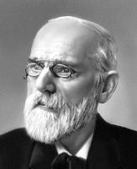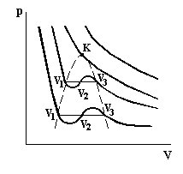
При достаточно высоких температурах уравнение практически не отличается от уравнения для идеального газа. При понижении температуры, начиная с какой то T появляются перегибы на изотермах. При Т = T_{k} V₁ , V₂ , V₃ сливаются в одну точку К, которая называется критической точкой. В точке К должны обратиться в ноль первая и вторая производные dp/dV и d² p / dV² .
Найдя эти производные из уравнения Ван-дер-Ваальса и приравнивая их нулю можно получить следующие значения для давления, объёма и температуры в точке К:

V_{k} = 3 b p_{k} = $\frac{a}{\text{27} b^{2}}$ T_{k} = $\frac{8 a}{\text{27} bR}$

Из последних выражений следует: p_{k} V_{k} = (3/8) R T_{k}

Экспериментальные изотермы

Чтобы получить экспериментальную изотерму в реальных условиях нужно взять цилиндр с газом и, медленно сжимая его поршнем, следить за изменением давления по мере уменьшения объёма, который занимает газ, и одновременно поддерживать T = Const . Результаты такого опыта для СО₂ :
Оказывается, что перегибы не осуществляются, вместо этого в области V₁….V₃ при переходе от V₃ к V₁ происходит постепенное превращение газообразной (V > V₃ ) углекислоты в жидкость ( V < V₁ ). При V₁ < V < V₃ часть вещества – газ, а часть – жидкость. Если построить опытные изотермы для разных температур, то получится следующая картина:

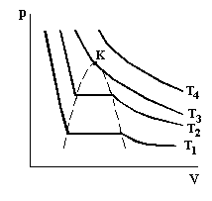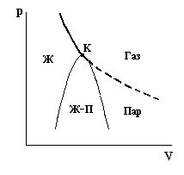
Мы можем изобразить разные фазы вещества следующим образом (правый рисунок).
Таким образом, при T > T_{k} (Т = Т₄) ни при каком сжатии газа нельзя перевести его в жидкое состояние.

В заключение ещё несколько слов. У нас вроде бы получилось, что перегибы на опыте не наблюдаются, значит, Ван-дер-Ваальс не прав? Однако оказывается в определённых условиях перегибы можно наблюдать, в этих условиях вещество находится в неустойчивых состояниях пересыщенного пара и перегретой жидкости. Эти неустойчивые фазы легко распадаются, и перегибы исчезают, наблюдается ровная площадка, где p = Const .

Внутренняя энергия реального газа

Как мы знаем, внутренняя энергия идеального газа является суммой кинетических энергий всех молекул газа и равна:
U_{км} = C_{V} T (для одного киломоля).
В реальном газе, как мы видели, значительную роль играют силы взаимодействия между молекулами. Поэтому U = E_{k} + E_{p} , где E_{p} – потенциальная энергия взаимодействия молекул. Так как силы между молекулами зависят от расстояния между ними, то E_{p} должна зависеть от объёма газа. Найдём эту зависимость. При растяжении пружины работа сил растяжения идёт на увеличение потенциальной энергии растянутой пружины. Точно так же и для реального газа – если его расширить, то работа против внутренних сил идёт на увеличение внутренней энергии.
То есть: d A = p_{i} d V_{км} где p_{i} = a / V²_{км} – внутреннее давление. Тогда: d E_{p} = d A = p_{i} d V_{км} = (a / V²_{км} ) d V_{км}
Отсюда: E_{p} = – a / V_{км} + Const
Const = 0 , так как при V_{км} → ∞ E_{p} → 0 .
Окончательно имеем: U_{км} = C_{V} T – a / V_{км}
Итак, внутренняя энергия реального газа растёт при увеличении его объёма.

Эффект Джоуля – Томсона

Пропуская газ по теплоизолированной трубке с пористой перегородкой, Д.Джоуль и У.Томсон обнаружили, что при расширении, которым сопровождается прохождение газа через перегородку, температура газа изменяется. Это изменение температуры реального газа объясняется тем, что при расширении газа увеличивается расстояние между молекулами и, следовательно, совершается внутренняя работа против сил взаимодействия между молекулами. За счёт этой работы изменяется кинетическая энергия молекул, то есть температура газа. В идеальном газе, где силы взаимодействия молекул отсутствуют, описываемого эффекта нет.
В зависимости от соотношения между коэффициентами а и b в уравнении Ван-дер-Ваальса и некоторых условий опыта наблюдается или охлаждение, или нагревание газа.

Ожижение газов

Как следует из уравнения Ван-дер-Ваальса и из опытных данных, газ может быть переведён его сжатием в жидкое состояние, только если его температура меньше критической температуры. При температуре больше критической ни при каком сжатии нельзя добиться превращения реального газа в жидкость. Идеальный же газ вообще всегда должен являться газом. Как показали данные опытов, критические температуры для газов очень низки. Например: Т_{к} = – 147ºС для азота, Т_{к} = – 240ºС для водорода, Т_{к} = – 268ºС для гелия. Таким образом, для ожижения газа сжатием нужно предварительно очень сильно его охладить. Один из методов такого охлаждения газов это использование эффекта Джоуля – Томсона. Кроме того, используется охлаждение жидкости при её интенсивном испарении, а также охлаждение газа при совершении им работы, например, над поршнем в цилиндре (метод Клода) или во вращающейся турбине (метод П.Л. Капицы). Используя эти методы, удалось перевести в жидкое, или даже в твёрдое состояние все известные газы. Жидкие газы широко используются в современной науке и технике. Примеры использования – ускорение доменного процесса в металлургии, ракетные топлива, охлаждение магнитов, в том числе сверхпроводящих, получение высокого вакуума в ускорителях заряженных частиц и камерах термоядерных установок, охлаждение медицинских препаратов и так далее.

ОСНОВЫ ТЕРМОДИНАМИКИ

Как мы уже говорили, термодинамика в отличие от молекулярно-кинетической теории не рассматривает микроскопическую картину явлений, а изучает в основном макроскопические свойства веществ. Так же, как и другие разделы физики, термодинамика – опытная наука, она опирается в своих выводах только на опытные данные.

Обратимые и необратимые процессы

Процесс называется обратимым, если при совершении его системой сначала в прямом, а затем в обратном направлении, как сама система, так и все внешние тела, с которыми система взаимодействовала, возвращаются в исходное состояние. Хорошими примерами обратимых процессов являются любые механические движения при отсутствии сил трения: качание маятника, колебание пружины с грузом и так далее. Примеры необратимых процессов – предыдущие, если учесть силы трения. Силы трения переводят часть первоначальной энергии механической системы в тепло, то есть в хаотическое движение молекул, которое уже не может снова превратиться в энергию направленного движения.
Примеры: 1) летящая пуля тормозится о воздух и останавливается, воздух по пути нагревается, ясно, что этот процесс обратить нельзя.
2) расширение газа в соседний объём.
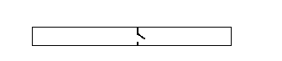
Газ перегородка с клапаном

Ясно, что газ перетечёт вправо, но обратно его вернуть нельзя.
3) соприкосновение двух тел с разной температурой
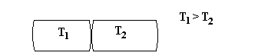
Ясно, что температуры выравняются, но обратный процесс произойти не сможет.

Круговой процесс (Цикл)
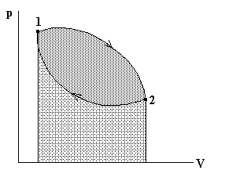
Пример кругового процесса:
Переводим систему из точки 1 в точку 2, а затем обратно по другой кривой. Из построения ясно, что работа, совершаемая при круговом процессе (цикле), равна площади, охватываемой замкнутой кривой. Ясно, что A > 0 при движении по часовой стрелке и A < 0 при обратном движении.

Тепловые машины

Бурный расцвет промышленности в 19 веке был связан с изобретением первого теплового двигателя – паровой машины. Создание затем двигателя внутреннего сгорания привело к развитию автомобильного и авиационного транспорта. Газовая турбина (ещё один вид теплового двигателя) вызвала переворот в авиации – появились реактивные и турбовинтовые двигатели. Это позволило осуществлять полеты со сверхзвуковыми скоростями. С помощью реактивных тепловых двигателей был, наконец, осуществлён выход в космическое пространство.
Потребляемая людьми электроэнергия в основном вырабатывается тепловыми электростанциями, при этом электрогенераторы приводятся в действие паровыми турбинами. Наконец, на атомных электростанциях энергия ядерных реакций преобразуется в энергию пара, приводящего в движение паровую турбину, которая вращает ротор генератора, вырабатывающего электрический ток.
Все тепловые двигатели решают одну и ту же задачу – превращение внутренней энергии рабочего вещества в механическую энергию. Для этого энергия, выделяющаяся при сгорании топлива или при ядерных реакциях, предаётся путём теплообмена какому-либо газу. Газ, расширяясь, производит работу против внешних сил, приводя в движение какой-то механизм. После расширения газ сжимают, чтобы он и все части машины пришли в первоначальное состояние. После этого происходит повторное расширение и так далее. Таким образом, тепловой двигатель работает циклично, это круговой процесс, цикл.
Реальные тепловые двигатели работают по так называемому разомкнутому циклу, когда газ после расширения выбрасывается, затем сжимается новая порция газа. Теория работы тепловой машины обычно для простоты рассматривает замкнутые циклы, когда расширяется и сжимается одна и та же порция газа.

Коэффициент полезного действия (КПД) тепловой машины

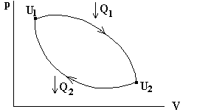
Итак, всякий двигатель (паровая машина, внутреннего сгорания, турбина самолёта и т. д.) представляет собой тепловую машину, систему, которая многократно совершает какой-то круговой процесс.

За счёт чего совершается работа при выполнении цикла? При переходе из точки 1 в точку 2 процесс происходит при большем среднем давлении, следовательно, при большей температуре, при переходе из 2 в 1 – при меньшем давлении и при меньшей температуре. Для того, чтобы выполнялось T_{1→2} > T_{2→1} нужно при 1 → 2 сообщать системе тепло, а при 2 → 1 отнимать у системы тепло.
Напишем 1-е начало термодинамики для двух частей цикла:
1 – 2 Q₁ = U₂ – U₁ + A₁
2 – 1 – Q₂ = U₁ – U₂ + A₂
Складывая эти уравнения, получим Q₁ – Q₂ = A₁ + A₂ = A
Итак, работа совершается за счёт тепла Q₁ – Q₂ . Но часть тепла возвращается во внешнюю среду, следовательно, КПД
η = A /Q₁ = $\frac{Q_{1}−Q_{2}}{Q_{1}}$ < 1
Если обратить цикл, изображённый на рисунке, получится цикл холодильной машины. Такая машина отбирает за цикл от тела с температурой Т₂ количество тепла Q₂ и отдаёт телу с более высокой температурой Т₁ количество тепла Q₁. Над машиной за цикл должна быть совершена работа А.

2-е начало термодинамики

Как мы видели из примеров по необратимым процессам, 1-е начало термодинамики, то есть закон сохранения энергии, не может полностью описывать все явления, так как оно не запрещает обратного протекания необратимых процессов.
Поэтому было сформулировано полученное опытным путём так называемое 2-е начало термодинамики, которое обычно формулируют так:
а) невозможен процесс, единственным результатом которого является передача энергии в форме теплоты от тела менее нагретого к более нагретому телу.
или
б) невозможен процесс, единственным результатом которого является превращение всей теплоты, полученной от некоторого тела, в эквивалентную ей работу (это и означает, что коэффициент полезного действия η < 1 !) .
2-е начало термодинамики утверждает, что процесс преобразования упорядоченного движения тела в хаотическое движение частиц самого тела и внешней среды является необратимым процессом.

Цикл Карно

Не следует думать, что все тепловые процессы обязательно необратимы. Приведём два важных примера обратимых тепловых процессов – адиабатический и изотермический процессы.
1) адиабатическое сжатие и расширение. При этом процессе нет теплообмена с окружающей средой ∆Q = 0, и значит ∆A = – ∆U , работа совершается за счёт изменения внутренней энергии газа, таким образом, после сжатия расширение полностью возвращает газ в исходное состояние и во внешней среде никаких изменений не происходит.
2) изотермическое сжатие и расширение. Вообще говоря, такой процесс необратим, так как образующееся при сжатии тепло безвозвратно утекает через стенки цилиндра. Однако если предположить, что перепад температур через стенку бесконечно мал, а процесс происходит очень медленно, то изотермический процесс можно считать приближённо почти обратимым процессом.

Исходя из этого, Карно предложил обратимый круговой процесс, состоящий из двух изотерм (1 – 2, 3 – 4) и двух адиабат (2 – 3, 4 – 1).
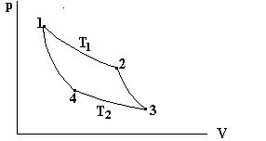
(1 – 2) Контакт с нагревателем, (2 – 3) изолировано,
(3 – 4) Контакт с холодильником, (4 – 1) изолировано.

Можно показать, что КПД цикла Карно всегда выше КПД любого необратимого цикла. В этом ценность кругового цикла Карно.

КПД цикла Карно для идеального газа.

Вычислим значение коэффициента полезного действия (КПД) цикла Карно для идеального газа.
η = (Q₁ – Q₂) / Q₁ Q₁ – тепло, получаемое от нагревателя
Q₂ – тепло, отданное холодильнику
1 – 2 изотерма, U = Const , поэтому Q₁ = работе, совершенной газом. Следовательно: Q₁ = A₁₂ = $\frac{m}{μ}$ R T₁ ∙ ln (V₂ / V₁)
Q₂ = A₃₄ = $\frac{m}{μ}$ R T₂ ∙ ln (V₃ / V₄)

Точки 1 и 4 на адиабате T₁ (V₁)^{γ-1} = T₂ (V₄)^{γ-1}
Точки 2 и 3 T₁ (V₂)^{γ-1} = T₂ (V₃)^{γ-1}
Деля одно на другое, получим: V₂ / V₁ = V₃ / V₄
Далее
η = $\frac{\frac{m}{μ}{\text{RT}}_{1}\text{ln}\frac{V_{2}}{V_{1}} − \frac{m}{μ}{\text{RT}}_{2}\text{ln}\frac{V_{3}}{V_{4}}}{\frac{m}{μ}{\text{RT}}_{1}\text{ln}\frac{V_{2}}{V_{1}}}$
Значит КПД η = (T₁ – T₂) / T₁
Итак, (Q₁ – Q₂) / Q₁ = (T₁ – T₂) / T₁ , отсюда 1 – Q₂ / Q₁ = 1 – T₂ / T₁ Значит Q₂ / Q₁ = T₂ / T₁ и Q₂ / T₂ = Q₁ / T₁ (для цикла Карно, являющегося, как мы говорили, обратимым).
Отношение Q/ T называют приведённым количеством теплоты.
Цикл реальной тепловой машины

Цикл Карно невозможно осуществить практически в реальной тепловой машине, приближение к циклу Карно возможно лишь при очень медленном протекании процессов. Применяемые в реальных тепловых машинах циклы необратимы и даже незамкнуты, так как рабочее вещество по окончании цикла выбрасывается наружу.
Рассмотрим для примера рабочий цикл четырёхтактного двигателя внутреннего сгорания:
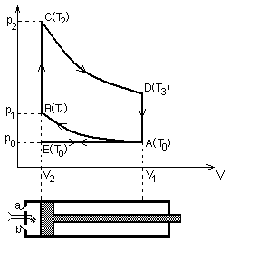
- При первом ходе поршня слева направо в цилиндр всасывается через клапан a смесь паров бензина с воздухом. Это происходит при постоянном давлении p₀ , приблизительно равном атмосферному, объём при этом увеличивается от V₂ до V₁ (ветвь ЕА). В точке А клапан а закрывается.
- В течение второго хода (ветвь АВ) поршень, движется налево и адиабатически сжимает всосанную смесь, уменьшает её объём от V₁ до V₂ , повышает температуру от Т₀ до Т₁ и повышает давление от p₀ до р₁ .
- При помощи электрической искры зажигания смесь взрывается. За счёт тепла взрыва происходит почти мгновенное (без изменения объёма, ветвь ВС) возрастание давления до р₂ и температуры до Т₂. Затем поршень движется слева направо, происходит адиабатическое расширение до объёма V₁ , температура падает от Т₂ до Т₃ (ветвь CD), в точке D открывается клапан b, при постоянном объёме V₁ давление падает до p₀ (ветвь DA), температура падает до Т₀ .
- Поршень движется влево и выталкивает отработавший газ через клапан b наружу (ветвь АЕ).

Коэффициент полезного действия рассмотренного цикла вычисляется по известной нам формуле η = (Q₁ – Q₂) / Q₁ = А / Q₁ . Полная работа А , произведенная в цикле, вычисляется по известной нам формуле работы для адиабатического процесса (ветви СD и АВ), на ветвях ВС и DА работа не производится, так как объём не изменяется. Величина Q₁ (тепло, введённое на ветви ВС) вычисляется по известной нам формуле для внутренней энергии газа при постоянном объёме.
В результате получится: η* = (Т₂ – Т₃) / Т₂ .
Для цикла Карно было бы: η = (Т₂ – Т₀) / Т₂ . Так как Т₃ > Т₀ , то η* < η , так и должно быть.

Энтропия

Следуя основателю термодинамики Клаузиусу, приведённое тепло можно приближённо назвать энтропией (более точное определение энтропии будет приведено далее):
S ≈ Q / T (вернее по Клаузиусу ∆S = ∆Q / T )
КПД необратимой тепловой машины всегда меньше КПД обратимого цикла Карно, потому что в необратимых процессах происходит безвозвратная потеря тепла.
Поэтому можем написать:
η_{необр} = (Q₁ – Q₂) / Q₁ = 1 – Q₂ / Q₁ < η_{обр} = 1 – T₂ / T₁
Значит Q₂ / Q₁ > T₂ / T₁ , отсюда Q₂ / T₂ > Q₁ / T₁ .
Итак, мы получили важный вывод: для необратимого процесса приведённое тепло возрастает, а для обратимого (это мы уже знаем) – остаётся неизменным. Можно показать, что этот вывод справедлив и по отношению к энтропии: для необратимых процессов энтропия возрастает, а для обратимых – остаётся неизменной.
Более строгое современное определение энтропии: при переходе системы из состояния А в состояние В энтропия изменяется по следующей зависимости: S_{В} – S_{А} = $\int_{A}^{B}{}$dQ / T .
Таким образом, мы получили ещё одну формулировку второго начала термодинамики: при любых процессах, протекающих в замкнутой макроскопической системе, ее энтропия не убывает.

Нернст предложил следующую теорему: энтропия всякого вещества при температуре абсолютного нуля равна нулю.
Это утверждение называют третьим началом термодинамики.

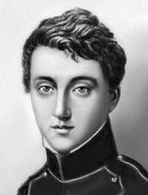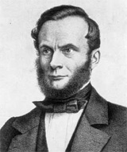

Н. Карно Р. Клаузиус

Энтропия и вероятность

Больцманом было показано, что между энтропией и вероятностью состояния термодинамической системы должна существовать определённая связь. Покажем, как получить эту связь на примере вычисления энтропии идеального газа. Для этого используем уже известные нам формулы:
dQ = dU + dA, dU = (m / μ) C_{V} dT, dA = p dV, p = (m / μ) RT / V
Тогда: dQ = (m / μ) (C_{V} dT + RT dV / V)
Следовательно, изменение энтропии идеального газа при переходе из состояния 1 в состояние 2:
S₂ – S₁ = $\int_{1}^{2}{}$dQ / T = (m / μ) ∙ ($\int_{T_{1}}^{T_{2}}{}$C_{V} dT / T + R $\int_{V_{1}}^{V_{2}}{}$dV / V )
Отсюда: S₂ – S₁ = $\frac{m}{μ}$ ( C_{V} ℓn $\frac{T_{2}}{T_{1}}$ + R ℓn $\frac{V_{2}}{V_{1}}$ )
Или: S = $\frac{m}{μ}$ ( C_{V} ℓn T + R ℓn V ) + Const
Это и есть выражение для энтропии идеального газа.
Используем теперь полученную формулу для рассмотрения необратимого изотермического процесса расширения идеального газа. Пусть мы имеем сосуд, в середине которого есть перегородка, делящая сосуд на две половины. В одной из половин пусть вначале содержится газ. Откроем перегородку, газ распространится на весь объём. Этот процесс, понятно, необратим, так как газ не может произвольно собраться вновь в одной половине сосуда.
Энтропия газа изменится следующим образом:
S₂ – S₁ = $\frac{m}{μ}$ R ℓn $\frac{V_{2}}{V_{1}}$ . Здесь V₂ = 2 V₁.
Итак, энтропия возросла, как и должно быть. Произведём замену: $\frac{m}{μ}$ R = $\frac{m}{μ}$ N_{A} k = N k
Здесь N – полное число молекул газа. Тогда получаем:
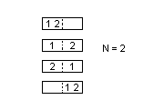
S₂ – S₁ = k ℓn ${\left(\frac{V_{2}}{V_{1}}\right)}^{N}$. Таким образом, мы получили для нашего примера, что энтропия связана только с полным числом молекул и объёмом, который они занимают. Рассмотрим смысл величины ${\left(\frac{V_{2}}{V_{1}}\right)}^{N}$.
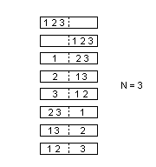
Пусть мы имеем всего две молекулы (N = 2). Тогда после открывания перегородки эти молекулы смогут распределиться по половинкам сосуда только четырьмя способами, как показано на рисунке. ${\left(\frac{V_{2}}{V_{1}}\right)}^{N}$= 2² = 4. Пусть мы имеем три молекулы (N = 3). Тогда способов распределения будет восемь, как следует из второго рисунка. Соответственно ${\left(\frac{V_{2}}{V_{1}}\right)}^{N}$= 2³ = 8. Точно так же можно показать, что для четырёх молекул способов распределения по двум половинам сосуда будет 16. ${\left(\frac{V_{2}}{V_{1}}\right)}^{N}$= 2⁴ = 16. Можно вообще показать, что если в сосуде имеется N молекул и они пронумерованы, то между двумя половинами сосуда их можно распределять 2^{N} способами.
Итак, мы можем написать S₂ – S₁ = k ℓn W , где W – число способов распределения молекул по объёму. Можно показать, что полученная формула верна для любых случаев необратимых процессов. Как видно из вышесказанного, для N = 2 из четырёх способов один соответствует возвращению молекул в первоначальную половину сосуда, то есть обратному протеканию процесса. Для N = 3 только один способ из восьми, для N = 4 только один из 16-ти и так далее, чем больше N, тем всё более уменьшается вероятность осуществления обратного протекания необратимого процесса.
Величину W = ${\left(\frac{V_{2}}{V_{1}}\right)}^{N}$называют термодинамической вероятностью. Впервые связь между энтропией и вероятностью была установлена Больцманом. Теперь мы наглядно видим, что необратимые процессы происходят с увеличением вероятности состояния и соответственно с увеличением энтропии.
Итак, энтропия определяется формулой S = k ℓn W. Можно показать, что эта формула верна и для любых случаев необратимых процессов. Таким образом, для необратимых процессов направление процесса таково, что его энтропия увеличивается. Это и значит, что процессы всегда идут от менее вероятных состояний к более вероятным. Не надо думать, что в вопросе об энтропии теперь всё стало понятным. Здесь имеются и до сих пор сложности в понимании.
Остановимся здесь немного подробнее. Как мы уже говорили, согласно второму началу термодинамики, возрастание энтропии это возрастание беспорядка в замкнутой системе – всякое упорядоченное движение с большой вероятностью переходит в беспорядочное, хаотическое движение. Обратный переход невозможен. Так утверждает термодинамика. Что это значит по отношению не к отдельной замкнутой системе, а по отношению ко всей вселенной? Это значит, что в любом месте тепло перетекает от горячих тел к холодным, происходит непрерывное выравнивание температур. В конечном итоге должно наступить тепловое равновесие, как говорят физики, тепловая смерть. Отсюда следует вывод, что в самом начале существовал какой то первоначальный толчок (взрыв), который и запустил всю вселенную, после чего она стала постепенно всё более и более уравновешиваться. Современные астрономические наблюдения подтверждают возможность такого первого взрыва. Хотя трудно принять, что вселенную ждёт такой унылый конец, логичнее думать, что развитие вселенной происходит подобно колебательному процессу. Тогда периоды возрастания беспорядка должны быть частью какого то более сложного развития. Классическая термодинамика не знает ответа.
Возникает ещё один вопрос – почему же возникла жизнь на Земле? Ведь жизнь это как раз возникновение порядка из беспорядка, то есть процесс с убыванием энтропии, что не может осуществиться согласно второму началу термодинамики. Классическая термодинамика не может дать ответа на этот вопрос.

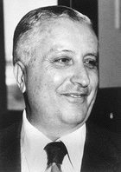
Однако начала новой термодинамики уже существуют. В середине 20-го века появились труды бельгийского учёного И.Р. Пригожина, по происхождению русского. Работы Пригожина посвящены так называемой неравновесной термодинамике – совершенно новому разделу термодинамики. Подчеркнём, что до сих пор мы рассматривали только равновесную термодинамику, когда система практически находится в равновесии с окружающей средой и процессы перехода тепла и совершения работы достаточно медленные.
Неравновесная термодинамика Пригожина рассматривает те процессы, когда существуют интенсивные потоки энергии или массы (или того и другого). В этом случае появляется возможность объяснения возникновения порядка из беспорядка, то есть процессов с убыванием энтропии. Появляется также возможность решения проблем, связанных с возникновением жизни.

ТВЁРДЫЕ ТЕЛА

Кристаллические и аморфные тела

Твёрдые тела разделяются на два типа, существенно отличающиеся друг от друга по своим свойствам: 1) кристаллические и 2) аморфные.
Основным признаком кристаллического состояния вещества является наличие анизотропии – однородное тело в различных направлениях обладает различными свойствами (различны механические, оптические, электрические свойства кристаллов). Характерный признак кристалла – его правильная геометрическая форма. Пример – снежинки, узоры льда на стекле.
Аморфные же твёрдые тела изотропны, то есть они обладают во всех направлениях одинаковыми свойствами. Примеры аморфных тел – стекло, смола, битум, пластмассы. Свойства аморфных тел напоминают свойства жидкости с очень большой вязкостью.

Энергия кристаллической решётки

Потенциальная энергия кристаллической решётки может быть представлена в виде кривой, похожей на аналогичную кривую для реального газа (с учётом взаимодействия молекул между собой).
Значению r₀ соответствует наиболее глубокое место потенциальной ямы, величина r₀ определяет расстояние между молекулами в кристалле. То, что тело является твёрдым, означает, что тело сохраняет свою форму. Значит, расстояние между молекулами не меняется. Вблизи положения равновесия каждая молекула может совершать небольшие колебания, не выходя за пределы потенциальной ямы. К таким колебаниям сводится тепловое движение в кристаллах. На этом же рисунке приведена зависимость силы взаимодействия между частицами в кристалле. Как мы знаем, сила связана с потенциальной энергией формулой
f = – $\frac{ ∂ ε_{p}}{∂ r}$

Основные черты кристаллического состояния

Существующая естественная огранка кристалла вызвана тем, что частицы вещества в нём расположены строго симметричным образом. Если расколоть кристалл, то он раскалывается точно по плоскости, соответствующей среднему расстоянию между молекулами.
Нужно иметь в виду, что в природе часто наблюдается поликристаллическое состояние, когда вещество состоит из множества мелких кристалликов (гранит, соли). Однако существуют и можно вырастить искусственным путём и крупные монокристаллы таких поликристаллических веществ (длиной до нескольких метров). Выращиваются, например, монокристаллы рубина, необходимые при создании рубиновых лазеров.

Как устроены кристаллы, можно узнать, просвечивая их рентгеновскими лучами. Оказывается, весь кристалл может быть получен путём многократного повторения одного и того же элемента, называемого элементарной кристаллической ячейкой. Приближённо это можно сравнить с повторяющимся рисунком на обычных обоях.
Длины рёбер a, b, c кристаллической ячейки называются периодами кристалла. Величины a, b, c и углы α , β, γ однозначно определяют кристаллическую ячейку.
На первый взгляд кажется удивительным, почему многие вещества оказываются кристаллическими. Казалось бы, гораздо естественнее, если отдельные молекулы твёрдого тела расположатся хаотическим образом, а не точно напротив друг друга. Действительно, предположим, что мы насыпали в ящик много шариков – ведь они расположатся хаотически. Однако начнём встряхивать ящик, и все шарики будут оседать до тех пор, пока не упакуются регулярным образом. При этом их потенциальная энергия (в поле сил тяжести) будет уменьшаться.
Молекулы в твёрдом теле ведут себя точно таким же образом – все молекулы располагаются в положениях, когда осуществляется минимальное значение потенциальной энергии. А это как раз и отвечает строго регулярному расположению молекул.
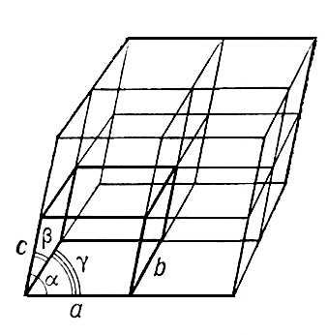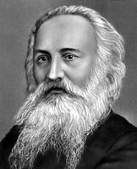
Ячейка кристалла Е.С. Фёдоров

Классификация кристаллов

Совокупность повторяющихся кристаллических ячеек образует кристаллическую решётку, так называемую решётку Браве. Кристаллическая решётка может обладать различными видами симметрии. Симметрия решётки это свойство решётки совпадать с самой собой при некоторых пространственных перемещениях. К видам симметрии относятся: трансляционная симметрия – совпадение решётки самой с собой при перемещении (трансляции) на некоторую величину; симметрия по отношению к поворотам вокруг некоторых осей; симметрия по отношению к зеркальному отражению.
Кристаллическая решётка обладает обычно одновременно несколькими видами симметрии. Как показал знаменитый кристаллограф Е.С. Фёдоров, возможны 230 комбинаций элементов симметрии, так называемых пространственных групп. По форме элементарной ячейки все кристаллы делятся на семь кристаллографических систем (сингоний):
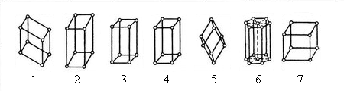
1) Триклинная система. Для неё выполняется a ≠ b ≠ c и α ≠ β ≠ γ
Элементарная ячейка имеет форму косоугольного параллелепипеда.
2) Моноклинная система. Для неё: a ≠ b ≠ c , α = γ = 90º , β ≠ 90º
Ячейка – прямая призма, в основании которой – параллелограмм.
3) Ромбическая система. a ≠ b ≠ c , α = β = γ = 90º .
Ячейка – прямоугольный параллелепипед.
4) Тетрагональная система. a = b ≠ c , α = β = γ = 90º .
Ячейка – прямая призма с квадратным основанием.
5) Ромбоэдрическая (тригональная) система. a = b = c, α = β = γ ≠ 90º
Ячейка – куб, сжатый (растянутый) вдоль диагонали.
6) Гексагональная система. a = b ≠ c , α = β = 90º , γ = 120º .
Три ячейки вместе дают правильную шестигранную призму.
7) Кубическая система. a = b = c, α = β = γ = 90º .
Элементарная ячейка имеет форму куба.
При переходе 1 – 7 симметрия кристаллографической системы возрастает.
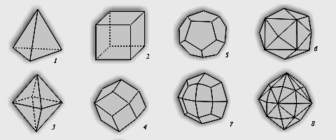
Каждая из сингоний включает в себя несколько классов симметрии. На рисунке выше приведены для примера некоторые формы для кубической сингонии.

Физические типы кристаллических решёток

Различают четыре типа кристаллических решёток в зависимости от природы частиц в узлах решётки и от характера сил взаимодействия между частицами:
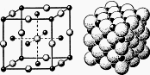
1) Ионные кристаллы. В узлах решётки попеременно располагаются положительные и отрицательные ионы. Эти ионы притягиваются друг к
другу, и решётка удерживается электростатическими (кулоновскими) силами. Пример – обычная соль NaCℓ . По сути дела весь кристалл соли это одна гигантская молекула.
2) Атомные кристаллы. В узлах решётки находятся атомы соответствующего химического элемента. Рассмотрим в качестве примеры решётки алмаза и графита. В узлах и решётки алмаза и решётки графита находятся атомы углерода. Они связаны друг с другом химическими валентными связями. Почему различны свойства алмаза и графита? Потому что решётка графита состоит из ряда параллельных плоскостей, расположенных друг от друга на большом расстоянии. Поэтому атомы в плоскостях слабо притягиваются к атомам в соседней плоскости, и графит легко расслаивается по этим плоскостям. У алмаза же атомы углерода расположены на одном и том же, небольшом расстоянии друг от друга. Поэтому велики связи каждого атома с соседними. Это и является причиной большой прочности алмаза.
3) Металлические кристаллы. Во всех узлах находятся положительные ионы металла. Между ними беспорядочно, как молекулы газа, движутся электроны. Наличие таких свободных электронов объясняет хорошую электропроводность металлов, то есть способность пропускать электрический ток.
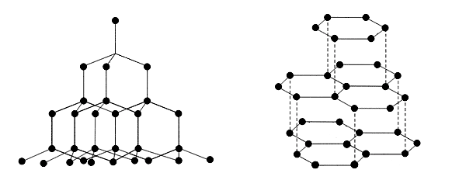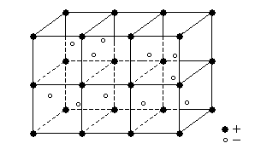
Алмаз Графит Металл
4) Молекулярные кристаллы. В узлах находятся молекулы, силы притяжения между ними имеют ту же природу, что и силы притяжения между молекулами в реальном газе. Примеры: углекислота, вода (обычный лёд).

Деформация твёрдых тел

Под влиянием внешних сил всякое твёрдое тело деформируется, то есть изменяет свою форму. Упругой называется деформация, исчезающая с прекращением действия силы. Пример – растянутая пружина принимает свою прежнюю длину после прекращения действия силы. С изменением знака силы меняется и знак упругой деформации, (растягивающая сила удлиняет пружину, сжимающая сила укорачивает её). По закону, установленному Гуком, величина деформации ∆x пропорциональна действующей силе f:
∆x = K f
Где K – постоянная величина для данной деформации данного твёрдого тела. Рассмотрим простейшую деформацию продольного растяжения или сжатия. Возьмём однородный стержень длиной L, с площадью поперечного сечения S, к которому приложена сила f, в результате чего длина стержня меняется на величину ∆L. Растягивающую силу считаем положительной, сжимающую – отрицательной.

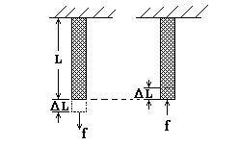
Для характеристики деформации существенно не абсолютное значение удлинения стержня ∆L , а относительное удлинение ∆L / L . Из опытов следует следующая зависимость:
∆L / L = α f / S
Здесь α – так называемый коэффициент упругости, зависящий только от материала, из которого сделан стержень. Вводится также обозначение p = f / S , р называется усилием. Тогда:
∆L / L = α р
Наряду с коэффициентом упругости принято характеризовать материал обратной величиной E = 1 / α (Е называется модулем упругости, или модулем Юнга).

Пределы упругости и прочности.
Пластические деформации.

Всякое твёрдое тело даёт деформации, подчиняющиеся закону Гука лишь до известного предела. При упругой деформации, после прекращения действия внешней силы, деформация полностью пропадает, то есть тело принимает прежние размеры. Однако при значениях усилия, превышающих так называемый предел упругости p_{e}, наступает иной тип деформации – пластической деформации, не пропадающей полностью после прекращения действия силы.
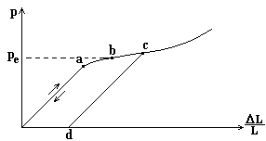
Если при достижении некоторой точки c, лежащей в области пластической деформации, начать уменьшать усилие р до нуля, то тело не вернётся в исходное состояние, тело сохранит остаточную деформацию d.
При всё увеличивающемся усилии можно достичь разрушения тела, соответствующее значения усилия называется пределом прочности.

Теплоёмкость твёрдых тел

Запас внутренней энергии твёрдого тела представляет собой запас энергии колебаний частиц, из которых оно построено, а также их взаимной потенциальной энергии. Для определения средней энергии колебаний частицы надо принять во внимание, что она обладает запасом как кинетической, так и потенциальной энергии. На каждый из видов этой энергии в среднем приходится одинаковая энергия, то есть
ε = 2 ε_{k} но ε_{k} = (i / 2) k T = (3 / 2) kT
следовательно, ε = 2 ε_{k} = 3 k T
Полный запас энергии одного киломоля твёрдого тела будет
U_{км} = N_{A} 3 k T = 3 R T
Следовательно, C = d U / d T = 3 R
Для твёрдых тел, обладающих малым коэффициентом теплового расширения, теплоёмкости при постоянном объёме и постоянном давлении практически не различаются.

ЖИДКОЕ СОСТОЯНИЕ

Итак, мы с вами знаем, что в кристаллическом состоянии отдельные атомы и молекулы довольно жёстко привязаны к определённым местам – к минимумам их потенциальной энергии взаимодействия. При нагревании атомы колеблются всё сильнее вокруг положения равновесия, кристалл расширяется. При дальнейшем нагревании кристалл превращается в жидкость, которая уже сохраняет не свою форму, а форму сосуда, в который она налита.
При ещё большем нагреве жидкость превращается в парообразное или газообразное состояние – когда каждая молекула летает независимо одна от другой, хаотически меняя своё место.
Возникает вопрос, как движутся молекулы в жидкости? Было предположено, а затем и доказано при просвечивании жидкости лучами Рентгена, что молекулы в жидкости ведут себя следующим образом: они часть времени колеблются в потенциальных ямах, так же как и в твёрдом теле, но другую часть времени свободно летают, переходя к следующей потенциальной яме, где снова находятся какое то время.

Поверхностное натяжение

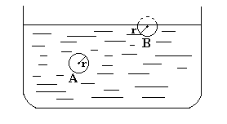
Как мы видели при рассмотрении уравнения Ван-дер-Ваальса, силы притяжения между молекулами реального газа приводят к появлению поправки к давлению, или внутреннему давлению газа. Точно такое же явление, только ещё более сильное наблюдается в жидкости. Выделим в жидкости одну молекулу А, она испытывает силы притяжения со стороны всех остальных молекул. Эти силы быстро убывают с расстоянием, поэтому приближённо можно считать, что внутри какого то радиуса r вокруг молекулы нужно учитывать силы притяжения, а вне него – не нужно. Такое значение r называют радиусом молекулярного действия. Так как остальные молекулы расположены симметрично относительно рассматриваемой молекулы, то на неё нет направленного действия в какую либо сторону.
Однако рассмотрим теперь, что будет с молекулой В, которая находится вблизи поверхности. Легко понять, что на неё будет действовать некомпенсированная сила, направленная внутрь жидкости. Итак, получается, что поверхностный слой жидкости оказывает на всю жидкость давление. Это давление называется молекулярным давлением. Величину этого давления можно определить, вычислив поправку на внутреннее давление в уравнении Ван-дер-Ваальса. Она оказывается равной около десяти тысяч атмосфер (!). Итак, жидкость очень сильно сжата молекулярным давлением, именно этим объясняется очень малая сжимаемость жидкости. Поэтому также малые капли жидкости имеют сферическую форму. То же самое наблюдается и для больших количеств жидкости в отсутствие сил тяжести (на космических кораблях).
Молекулярное давление формально может быть объяснено наличием поверхностного натяжения, стремлением к уменьшению поверхности данной массы жидкости, как если бы поверхность жидкости представляла собой растянутую плёнку, стремящуюся сжаться. Представим, что имеется часть такой растянутой плёнки, которая стремится сжаться, у неё имеется жёсткая граница АВ (кусок проволоки, например).
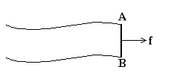
Плёнка тянет границу АВ влево, и чтобы АВ осталось в покое, нужно приложить по касательной к поверхности жидкости силу f, равную, как следует из опытов, f = α ℓ , где ℓ – длина АВ, α – коэффициент поверхностного натяжения, f – сила поверхностного натяжения.
Примеры: 1) На поверхность жидкости можно аккуратно положить иголку или лезвие безопасной бритвы и они не будут тонуть, так как поверхностная плёнка прогнётся и выдержит их вес.
2) При бросании плоского камня вдоль поверхности воды он не тонет, а прыгает, делая «блинчики».
3) Жуки-водомерки бегают по поверхности воды и не тонут.

Давление под изогнутой поверхностью жидкости

До сих пор мы считали поверхностную плёнку жидкости плоской. Теперь представим, что она изогнута.
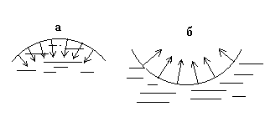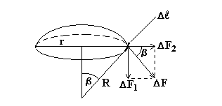
Так как плёнка стремится сократиться, как растянутая резина, ясно, что в случае а) плёнка оказывает положительное добавочное давление на жидкость, а в случае б) – отрицательное добавочное давление. Найдём величину этого добавочного давления.
Пусть мы имеем часть выпуклой поверхности жидкости в виде части сферы. Тогда на каждый элемент ∆ℓ действует сила по касательной к поверхности ∆F = α ∆ℓ . Разложим силу на составляющие, тогда ∆F₁ = ∆F Sin β ∆F₂ = ∆F Cos β
Сумма всех сил Σ ∆F₂ = 0 , а сумма всех сил ∆F₁ равна:
F = Σ ∆F₁ = Σ ∆F Sin β = Σ α ∆ℓ (r / R) = α (r / R) Σ ∆l = α 2 π r² / R
Эта сила прижимает сегмент по площади π r², значит
∆p = F / (π r² ) = α 2π r² / (π r² R) = 2α / R
Вот эту формулу мы и хотели получить. Совершенно ясно, что для вогнутой поверхности будет
∆p = – 2α / R
В общем случае, когда, например, поверхность имеет двоякую кривизну (седлообразная поверхность) можно написать общую формулу:
∆p = α (1 / R₁ + 1 / R₂)
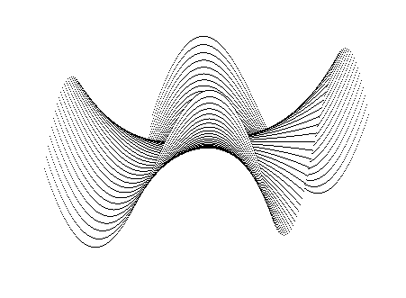
Эта формула называется формулой Лапласа. Нужно учитывать только, что в этом случае R₁ > 0 R₂ < 0
Из формулы Лапласа тогда вытекают, как частные случаи, формулы для выпуклой ( ∆p = 2α / R ) и вогнутой ( ∆p = – 2α / R ) поверхностей.

Явления на границе жидкости и твёрдого тела

На границе раздела жидкости и твёрдого тела нужно учитывать силы взаимодействия между молекулами жидкости и твёрдого тела. Здесь возможны два случая: 1) Силы между молекулами жидкости больше сил между молекулами жидкости и твёрдого тела, это случай несмачивания жидкостью твёрдого тела.

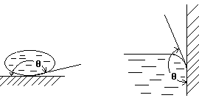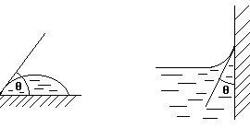
1) 2)

θ – краевой угол. 2) Случай смачивания жидкостью твёрдого тела, силы между молекулами жидкости и твёрдого тела больше сил взаимодействия между молекулами самой жидкости.
Пример – вода смачивает чистую поверхность стекла, но не смачивает парафин (свечка). Ртуть не смачивает стекло, но смачивает поверхность железа.

Капиллярные явления

Если жидкость находится в узкой трубке, то её поверхность при несмачивании выпуклая, а при смачивании – вогнутая.

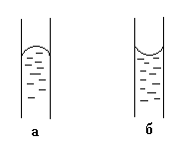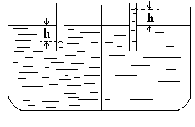
в

Причём в первом случае а) и втором б) общая картина выглядит так (в).

Высоту опускания или поднятия жидкости по узкой трубке можно рассчитать следующим образом:
p = 2 α / R = ρ g S h / S = ρ g h – давление столба воды
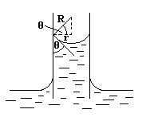
Равновесие наступает тогда, когда по формуле Лапласа давление под изогнутой поверхностью становится равным давлению поднятого столба жидкости. Из рисунка видно, что R = r / Cos θ
Тогда ρ g h = 2 α / R = 2 α Cos θ / r
Значит h = 2 α Cos θ / (r ρ g)
Из этой формулы следует увеличение подъёма с уменьшением радиуса капилляра. Пример – вода при диаметре капилляра 1 микрон поднимется на 30 метров (!).
Описанное явление называется капиллярностью. Оно играет большую роль в природе и технике. Вода поднимается к корням, а затем к вершинам деревьев из глубины за счёт явления капиллярности. Простой, хотя и несколько устаревший пример из области техники – горение фитилей в свечах и керосиновых лампах.

Фазовые превращения. Диаграммы состояния.

Что такое термодинамическое понятие фазы легко понять на примере льда, воды и водяного пара – это различные фазы одного химического вещества H₂O . Ясно, что для осуществления той или иной фазы нужно изменить такие параметры как давление, объём, температура. Понятие о фазах мы уже вводили, рассматривая уравнение состояния реального газа – уравнение Ван-дер-Ваальса. О фазах мы говорили при рассмотрении экспериментальных изотерм реального газа.

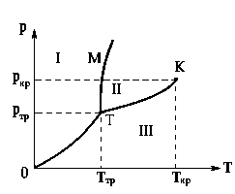

Как мы уже знаем, для экспериментальных изотерм изгибы не осуществляются, а наблюдается фазовый переход при постоянном давлении, слева – жидкость, справа – пар, внутри находятся в равновесии жидкость и насыщенный пар. Неизменяющееся при фазовом переходе давление называется давлением насыщенного пара.
На правом рисунке представлена следующая из опытных данных диаграмма состояния для какого либо вещества.
Область I это область существования твёрдого тела, область II это жидкое состояние и область III – область парообразного состояния. Точка Т называется тройной точкой, точка К – уже известная нам критическая точка. Рассмотрим пример: Если мы начнем нагревать лёд (твёрдая фаза воды) при постоянном давлении выше давления в тройной точке, то сначала лёд превратится в воду при пересечении так называемой кривой плавления ТM, при дальнейшем повышении температуры вода начнёт испаряться при пересечении кривой ТК. Всё это прекрасно известные явления. Если же давление будет ниже p_{tr} , то жидкое состояние не может существовать, могут быть только две фазы – твёрдая и газообразная – пар. Они поделены между собой так называемой кривой сублимации 0Т. При переходе через эту кривую происходит испарение твёрдого тела, минуя жидкую фазу сразу в газообразное состояние. Такое явление можно, например, наблюдать у продавца мороженого – твёрдая углекислота, применяемая для охлаждения, «дымит», сразу испаряясь без перехода в жидкость.
При всех описанных фазовых переходах (превращениях) вещество либо выделяет, либо поглощает энергию в виде скрытой теплоты соответствующего перехода (теплота плавления, теплота испарения, теплота возгонки). При этом происходит скачкообразное, то есть происходящее в очень узком температурном интервале (точка кипения, точка плавления и так далее), изменение свойств вещества. Такие переходы называются фазовыми переходами первого рода.
Существуют также фазовые переходы второго рода, при этом переход осуществляется без выделения или поглощения скрытой теплоты. Примеры таких фазовых переходов (при изучении свойств ферромагнитных материалов, в явлениях сверхпроводимости и так далее) рассматриваются в соответствующих главах курса общей физики.

СОДЕРЖАНИЕ

Молекулярная физика ……………………… 3
Кинетическая теория газов ……………………… 7
Реальные газы ……………………… 19
Основы термодинамики ……………………… 24
Твёрдые тела ……………………… 34
Жидкое состояние ……………………… 41

